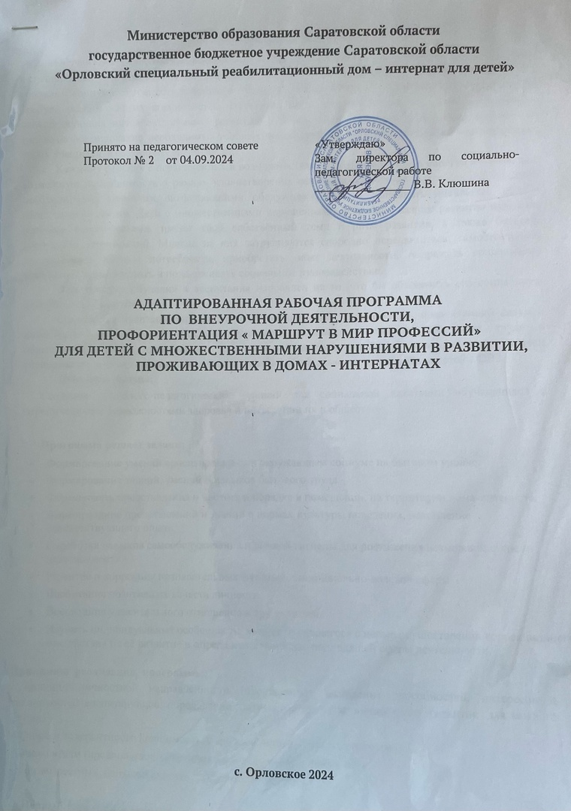Пояснительная записка
Обучающиеся с ограниченными возможностями здоровья с самого раннего возраста нуждаются в специальных условиях воспитания и обучения. Формирования необходимого уровня адаптивности к условиям социума, готовности к жизни в обществе и к выполнению общественно полезного труда требует усилий многих специалистов. Поскольку труд является одним из основных факторов, способствующих интеллектуальному развитию ребёнка, образовательное учреждение нацелено не только на формирование необходимых учебных знаний, умений и навыков у детей, но и на подготовку своих учащихся к самостоятельной жизни.
Каждому ребенку с ограниченными возможностями необходимо помочь обрести максимально возможную независимость в рамках удовлетворения основных жизненных потребностей, овладеть необходимыми умениями, позволяющими обслуживать себя и выполнять посильный труд в общественной жизни. Дети с множественными нарушениями психофизического развития наделены особыми способностями, имеют свой собственный темп и ритм развития, а также большое количество ограничений. Многие из них затрудняются свободно передвигаться, самостоятельно удовлетворять личные потребности, приобретать опыт деятельности, подражать социальному поведению, инициировать и поддерживать социальное взаимодействие.
Весь процесс обучения и воспитания направлен на то, что бы обеспечить его социальную адаптацию в общество.
Социальная адаптация представляет собой механизм социализации, позволяющий детям с интеллектуальной недостаточностью принимать активное участие в посильном труде в общественной жизни, приобщаться к социальной и культурной жизни в обществе. Задачей специалистов состоит в выявлении альтернативных путей развития деятельности детей с ОВЗ.
Цель программы:
Создание психолого-педагогических условий для социальной адаптации обучающихся с ограниченными возможностями здоровья и интеграции их в общество.

Программа решает задачи:
- Формирование умений ориентироваться в окружающем социуме на бытовом уровне.
- Формирование знаний, умений и навыков бытового труда.
- Формировать представления о чистоте и порядке в помещении, на территории дома-интерната.
- Формирование представлений и знаний о нормах культуры поведения, накопление соответствующего опыта.
- Отработка навыков самообслуживания и личной гигиены для достижения возможной степени независимости.
- Развитие и коррекция познавательных функций, эмоционально-волевой сферы.
- Воспитание позитивных качеств личности.
- Воспитание уважительного отношения к труду людей.
- Изучить индивидуальные особенности личности учащегося с целью осуществления коррекционного воздействия на её развитие и определения наиболее подходящей сферы деятельности.

Принципы реализации программы:
- принцип личностной направленности (предполагает выявление способностей, интересов и наклонностей воспитанников, определение оптимального пути личностного развития для каждого из них).
- принцип толерантности (терпимость к мнению людей, учет их интересов).
- демократизм (предполагает сотрудничество педагога и ребенка).
- учет возрастных, психологических особенностей детей.

Первый этап (I-IV классы)
  - предпрофильный– формирование у младших школьников любви и добросовестного отношения к труду, понимание его роли в жизни человека и общества, развитие интереса к профессии ближайшего производственного окружения, интереса к наиболее распространенным профессиям, основанного на практической вовлеченности учащихся в различные виды познавательной, игровой, общественно полезной, трудовой деятельности.
На первой ступени обучения профориентационная работа со школьниками ведется на уровне профинформации.
Учащиеся:
- получают знания об особенностях основных профессий, связанных с интеллектуальной и физической трудовой деятельностью людей;
Курс профориентации носит прикладной характер, его темы включены практически во все предметы, изучаемые в начальной школе, где дети знакомятся с различными профессиями людей.

Второй этап (V–IX классы)
  - профильный.
Цель - формирование у подростков начальных представлений о многообразии мира профессий, профессиональной направленности.

На этом этапе ведется активная информационно-просветительская работа.

Профориентационная деятельность осуществляется через трудовую подготовку. Внимание старшеклассников сосредоточивается на формировании профессионально важных качеств в избранном виде деятельности, осуществляется оценка и коррекция профессиональных планов, учащиеся знакомятся со способами достижений результатов в профессиональной деятельности.

Пространство,
оказывающее воспитательное влияние на профессиональную ориентацию ребёнка

Администрация учреждения
  - Выполнение Федерального Закона «Об основных гарантиях и правах ребенка в Российской Федерации».
  - Развитие вариативности образовательного процесса.
  - Создание условия для профессиональной социализации учащихся c ограниченными возможностями здоровья

Педагоги
Учитель - дефектолог, педагог дополнительного образования (преимущественные направления работы):
- профессиональное просвещение детей
- организация профессионально-интеллектуальной деятельности,
- развитие творческого и художественно-эстетического потенциала учащихся.

Педагог - психолог (преимущественные направления работы):
- знакомство учащихся с основами психологических знаний по профессиональной ориентации,
- развитие мотивации, самопознания, побуждение учащихся к сознанию собственных индивидуальных особенностей и их соотнесение с требованиями, предъявляемыми профессией,
- коррекция некоторых личностных особенностей, препятствующих успешной социализации и адаптации.

Механизм реализации программы.
Главным исполнителем программы является - Администрация школы. Соисполнителями мероприятий программы являются – педагоги, медицинский работник, педагог- психолог.
Участники программы: воспитанники ГБУ СО «Орловский специальный реабилитационный дом – интернат для детей».
Социальное партнёрство:
- Администрация сельского поселения
- Центр социального обслуживания населения;
- Предприятия и организации, где по возможности организуются экскурсии для выпускников.

Оценка эффективности реализации программы.
Реализация мероприятий, предусмотренных программой, позволит:
- воспитать мотивированное жизненно-заинтересованное отношение к труду и сформировать соответствующие качества личности (умения социализироваться в коллективе, чувства самостоятельности, самоутверждения, ответственности;
-корректировать и компенсировать средствами трудового обучения недостатки физического и умственного развития;

Показатели эффективности реализации программы:
  - Количество учащихся, охваченных профориентационными мероприятиями.

Ожидаемые результаты:
  - изменение имиджа и повышение популярности рабочих профессий и специальностей среди воспитанников.

У учащихся должны быть сформированы следующие знания: о видах профессий;
о медицинских и профессиональных требованиях.

Мероприятия по реализации программы по профориентации
"Мир профессий".

1-4 классы.

Мероприятия | Сроки | Аудитория | Ответственные
1. Информационный час «Азбука профессии» | сентябрь | 1-4кл. | Учитель-дефектолог
2. Информационный час «В мире профессий» | сентябрь | 1-4кл. | Учитель-дефектолог
3. Информационный час «Труд кормит, а лень портит» | сентябрь | 1-4кл. | Учитель-дефектолог
4. Информационный час «Все работы хороши – выбирай на вкус» | сентябрь | 1-4кл. | Учитель-дефектолог
5. Беседа «Кто работает в детском доме» | сентябрь | 1-4кл. | Учитель-дефектолог
6. Сюжетно-ролевая игра профессионального содержания | октябрь | 1-4кл. | Педагог-психолог  Учитель-дефектолог
7. Беседа «Профессия полицейский» | октябрь | 1-4кл. | Учитель-дефектолог
8. Прослушивание песни «Наша служба и опасна и трудна» | октябрь | 1-4кл. | Учитель-дефектолог
9. Беседа «Профессия повар» | ноябрь | 1-4кл. | Учитель-дефектолог
10. Экскурсия в столовую. | ноябрь | 1-4кл. | Учитель-дефектолог
11. Беседа: Чтение и обсуждение рассказов о профессиях. | ноябрь | 1-4кл. | Учитель-дефектолог
12. Беседа «Мир профессий» | ноябрь | 1-4кл. | Учитель-дефектолог
13. Экскурсия в прачечную | декабрь | 1-4кл. | Учитель-дефектолог
14. Выставка рисунков и поделок на тему: «Профессии, которые меня окружают» | декабрь | 1-4кл. | Кл. руководители
15. Экскурсия на почту. | январь | 1-4кл. | Учитель-дефектолог
16. Библиотечный час: Чтение и обсуждение рассказов о профессиях. | январь | 1-4кл. | Учитель-дефектолог
17. Экскурсия в поликлинику. | февраль | 1-4кл. | Кл.руководители
18. Викторина «Профессий много на земле». | февраль | 1-4кл. | Педагог-психолог
19. Беседа «Кто такой художник?» | март | 1-4кл. | Учитель-дефектолог
20. Конкурс рисунков «Кем я хочу быть?» | март | 1-4кл. | Кл.руководители
21. Беседа «Кто работает на стройке». | апрель | 1-4кл. | Учитель-дефектолог
22. Смотр-конкурс «Парад профессий». | апрель | 1-4кл. | Педагог-психолог
23. Беседа «В гостях у скульптора» | май | 1-4кл. | Учитель-дефектолог
24. Выпуск буклета «Я бы в … пошел, пусть меня научат». | май | 1-4кл. | Кл.руководители
Учебная деятельность:  «Все профессии важны»;  Знакомство с профессиями в курсе «Русского языка» (словарная работа со словами, обозначающими профессии);  Знакомство с профессиями художника, архитектора, скульптора на уроках изобразительного искусства.  Профессия оператор ЭВМ (компьютерная  грамотность) | По учебному плану | 1-4 кл. | Кл.руководители
5 -7 классы
Мероприятия | Сроки | Аудитория | Ответственные
1. Классный час «Профессии вокруг нас».  «Знакомство с миром профессий» коррекционное занятие с элементами тренинга. | сентябрь | 5-7кл. | Кл.руководители  Педагог-психолог
2. Классный час: Чтение и обсуждение рассказов о профессиях. | сентябрь | 5-7кл. | Кл.руководители  Педагог-психолог
3. Классный час «Самые нужные профессии». Психологический час «Поговорим о жизненных  ценностях». | сентябрь | 5-7кл. | Кл.руководители  Педагог - психолог
4. Экскурсия в библиотеку | сентябрь | 5-7кл. | Кл.руководители, воспитатели
5. Беседа «Профессия пожарный». Виртуальная экскурсия в пожарную часть | октябрь | 5-7кл. | Кл.руководители
6. Сюжетно-ролевая игра профессионального содержания  Я и моё будущее (составление цветового  портрета настоящего и будущего) | октябрь | 5-7кл. | Педагог-психолог
7. Беседа «Профессии моего города». Беседа «Какую профессию я бы выбрал?» | ноябрь | 5-7кл. | Кл.руководители
8. Виртуальная экскурсия на хлебозавод. Коррекционное занятие с элементами тренинга «Выбор жизненного пути». | ноябрь | 5-7кл. | Кл.руководители, воспитатели
9. Устный журнал «Профессия и специальность». Конкурс рисунков «Профессия моей мечты». | ноябрь | 5-7кл. | Кл.руководители
10. Беседа «Кто такой парикмахер?». Виртуальная экскурсия в парикмахерскую. | декабрь | 5-7кл. | Кл.руководители
11. Беседа «О труде продавца» | январь | 5-7кл. | Кл.руководители
12. Викторина “ Угадай профессию”. | январь | 5-7кл. | Кл.руководители
13. Экскурсия в больницу (врач-стоматолог) | февраль | 5-7кл. | Кл.руководители
14. Конкурс рисунков «Профессии, которые нас окружают»  Занятие «Профессии людей, работающие в  нашем учреждении». | февраль | 5-7кл. | Кл.руководители
15. Беседа «Кто такой музыкант?» | март | 5-7кл. | Кл.руководители
16. Выставка изделий изготовленных воспитанниками | март | 5-7кл. | Инструктор по трудотерапии
17. Беседа «Профессия архитектор». Виртуальная экскурсия по известным местам архитектуры | апрель | 5-7кл. | Кл.руководители
18. Неделя профориентации.  Смотр-конкурс агитбригад «Парад профессий». | апрель | 5-7кл. | Кл.руководители
19. Тренинг «Будь готов»! | май | 5-7кл. | Кл.руководители
20. Выпуск буклета «Я бы в … пошел, пусть меня научат». | май | 5-7кл.. | Кл.руководители
Учебная деятельность: уроки трудового обучения. | По учебному плану | 5-7 кл. | Учителя - дефектологи

8 – 9 классы.
Мероприятия | Сроки | Аудитория | Ответственные
1. Классный час « Успех в профессии – успех в жизни». | сентябрь | 8-9кл. | Кл.руководители
2. Классный час «Секреты выбора профессии – скоро мне 16-ть». | сентябрь | 8-9кл. | Кл.руководители
3. Экскурсия в библиотеку | октябрь | 8-9кл. | Кл.руководители
4. Беседа «Героические профессии» | октябрь | 8-9кл. | Кл.руководители
5. Сюжетно-ролевая игра профессионального содержания  «О профессиях разных, нужных и важных»  (диагностика проводится психологом). | октябрь | 8-9кл.. | Педагог-психолог
6. Беседа «Моя профессия – кондитер». Виртуальная экскурсия в кондитерскую. | ноябрь | 8-9кл.
4. Психологический час «На пути к цели». | ноябрь | 8-9кл. | Педагог-психолог
5. Классный час «Что такое профпригодность». | ноябрь | 8-9кл. | Кл.руководители
Беседа «Визажист». Виртуальная экскурсия в салон красоты. | декабрь | 8-9кл. | Кл.руководители
6. Выставка творческих работ  «Зимняя планета детства».  Классный час «Календарь профессий». | декабрь | 8-9кл.. | Кл.руководители Педагог-психолог
Беседа «Кто такой кассир в магазине». Экскурсия в магазин. | январь | 8-9кл. | Кл.руководители
7. Оформление рисунков “Моя мечта о будущей профессии”  Беседа «Планирование профессионального пути!» | январь | 8-9кл. | Кл.руководители Педагог-психолог
Беседа «Кто такой окулист?». | февраль | 8-9кл. | Кл.руководители
8. Участие в конкурсе «Лучший по профессии». Беседа «Как наше здоровье связано с выбором будущей профессии? | февраль | 8-9кл. | Учителя технологии  Педагог-психолог
Беседа «О театре, цирке и актерах» | март | 8-9кл. | Кл.руководители
9. Ярмарка-распродажа изделий изготовленных учащимися на уроках технологий и  доп.образования. | март | 8-9кл.. | Инструктор по трудотерапии
10. Психологический час «Эмоциональное отношение к выбору профессии». | март-май | 8-9кл. | Кл.руководители, Педагог-психолог
Беседа «Профессия архитектор». Виртуальная экскурсия по известным местам архитектуры | апрель | 8-9кл. | Кл.руководители
11. Неделя профориентации  Смотр-конкурс «Парад профессий». Классный час «Восьмиугольник основных  факторов выбора профессии» | май | 8-9кл. | Классный руководитель
12. Выпуск буклета «Я бы в … пошел, пусть меня научат».  Занятие «Ошибки при выборе профессии». | май | 8-9кл. | Педагог-психолог
Учебная деятельность: уроки трудового обучения, внеурочная деятельность. | По учебному плану | 8-9кл. | Учителя - дефектологи
Диагностика:  Проведение профориентационной диагностики; | 4 четверть | 8-9кл. | Педагог-психолог, классный руководитель.

Литература

- Агавелян О. К. Некоторые вопросы социально-трудовой адаптации выпускников вспомогательной школы.//Дефектология. - 1974. - № 1.
- Батышев С. Я. Трудовая подготовка школьников.//Вопросы теории и методики. - Москва, 1981.
- Бондарь В. И., Еременко И. Г. О совершенствовании подготовки умственно отсталых детей к самостоятельному труду.//Дефектология. -1990. - № 3.
- Воронкова М. В. О структуре и учебном плане школы-интерната (школы) VIII вида для детей с умственной отсталостью.//Дефектология. -1996. - № 3.
- Выготский Л. С. О связи между трудовой деятельностью и интеллектуальным развитием ребенка.//Дефектология. - 1976. - № 6.
- Картушина Г. Б. Работа по профессиональной ориентации учащихся вспомогательной школы.//Трудовое обучение во вспомогательной школе. - Москва, 1988.
- Леонтьев А. Н. Формирование личности.//Психология личности.Тексты. /Под ред. Ю. Б. Гиппенрейтер. - Москва, 1982.
- Мирский С. Л. Изучение трудовых возможностей учащихся вспомогательной школы.//Дефектология. - 1997. - № 4.
- Мирский С. Л. О путях развития профессиональной подготовки воспитанников вспомогательной школы.//Дефектология. - 1989. - № 3.
- Михайлов И. В. Психология в системе работ по профориетации.//Вопросы психологии. - 1975. - № 1.
- Петрова В. Г., Белякова И. В. Психология умственно отсталых школьников. - Москва, 2002.
- Пинский Б. И. Коррекционно-воспитательное значение труда для психического развития учащихся вспомогательной школы. - Москва, 1985.
- Плахова Н. А. Школа-предприятие: новые подходы к коррекционной работе с умственно отсталыми школьниками.//Дефектология. - 1995. - № 5.
- Плох Л. (Польша) Профессионально-трудовая подготовка умственно отсталых подростков в ПНР.//Дефектология. - 1988. - № 1.
- Попов Ю. И., Бгажнокова И. М. Из опыта работы по социальной и трудовой реабилитации подростков с интеллектуальной недостаточностью.//Дефектология. - 1995. - № 1.
- Практикум по психологии умственно отсталого ребенка. /Сост. А. Д. Виноградова. - Москва, 1985.
- Психологическая служба школы./Под ред. И. В. Дубровиной. - Москва, 1995.
- Психология развивающейся личности./Под ред. А. В. Петровского. - Москва, 1987.
- Рубинштейн С. Я. Психология умственно отсталого школьника. - Москва, 1986.
- Сейтешев А. П. Профессиональная направленность личности. - Алма-Ата, 1990.
- Симоненко В. А. Профессиональная ориентация учащихся в процессе трудового обучения. - Москва, 1985.
- Успенский В. Б. Управление профессиональной ориентацией в школе. - Ярославль, 1987.
- Чистякова С. Н. Основы профессиональной ориентации школьников. - Москва, 1983.
- Щербакова А. М. Проблемы трудового обучения и профессиональной подготовки учащихся вспомогательной школы.//Дефектология. - 1996. - № 4.
- Щербакова А. М., Москоленко Н. В. Формирование социальной компетентности у учащихся старших классов специальных образовательных учреждений VIII вида.//Дефектология. - 2001. - № 3.

